Cosmos
- Motivation：
1）Storage layer: data is too large
- Network layer: Blockchain performance X（throughput--TPS）
3）Consensus layer: traditional consensus algorithm is less efficient
- Optimiazation methods:
methods | specific | limits
Layer1 | horizontal scalability: add more nodes | No benefit, because every time only one node process the info.
 | Vertical scalability: More power to machine; increase block size | Each node will do more work; network data efficiency transfer will decrease ——> centrallized by powerful nodes
 | Sharding: divide in different sections | Data consistency will be impacted
Layer2 | Building protocols on top of blockchain system  Bitcoin: lightning network  Ethereum: Loom network, Raiden, Plasma 2.0 Mauve
 | State channel
 | Side chain
 | Off-chain computation
 | Interledger protocol (ILP)

- Cosmos优点:
1) Cosmos-SDK使用Tendermint和模块化的Cosmos-SDK更加容易地开发区块链。
2) 在保留他们自主治理的情前提下，Cosmos使区块链之间可以通过IBC和Peg-Zone互相转换价值。
3) 使区块链应用程序同时具有水平和垂直的可扩展性。
4) 更重要的是，Cosmos不是一种产品。它是建立在一套模块化、可编制和可互换的工具之上的生态系统。鼓励开发人员参与改进现有工具的工作，并创建新的工具来实现区块链技术的最初承诺。这些工具是创造未来去中心化互联网和全球金融体系所需的基础。
Cosmos缺点：
1）Cosmos Hub中心化严重，中心化处理交易+中心化安全性要求大大提高
Cosmos Hub（https://hub.cosmos.network/）
2）实际运行时，块中大多时候没有交易，浪费空间

- 项目组成
cosmos可以分成cosmos（cosmos-SDK）和Tendermint两部分，它们在github上也是分成两个项目的。
1、cosmos-SDK部分（https://github.com/cosmos/cosmos-sdk）
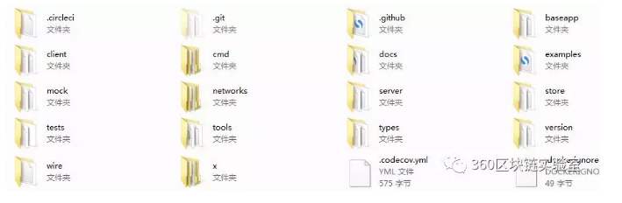
baseapp: 基本ABCI应用程序定义模板，以便Cosmos-SDK应用程序可以与底层的Tendermint节点通信。
client:客户端 CLI和REST服务器工具，用于与SDK应用程序交互
examples: 如何构建独立的应用程序的示例。
server: 运行Tendermint上SDK应用程序的完整节点服务器。
store: SDK的数据库-MyKLE多存储支持多种类型的Melkey密钥值存储。
types: SDK应用程序中常见的类型。
x: 对核心的扩展，其中定义了所有消息和处理程序。有点神秘的味道。

2、Tendermint部分（https://github.com/tendermint/tendermint）
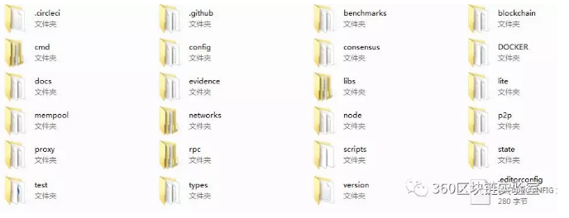
blockchain:Tendermint链结构的规则验证和相关数据结构。
state:状态管理跟踪，包括签名摘要以及最生要的默克尔证明等。
consensus:共识部分，主要是基于拜占庭BFT的DPOS算法。
mempool: 验证完成的交易的存储池。
networks:本地和远端网络服务。
node:区块节点及相关数据结构。类似于以太坊，抽象了一层。
lite:轻节点，用来验证头。
p2p:网络层，用于链的发现和治理。
proxy:代理层，用于交易等代理连接验证共识等。
evidence:存储存证相关。
rpc:远程通信接口。
types:基本的数据类型定义。
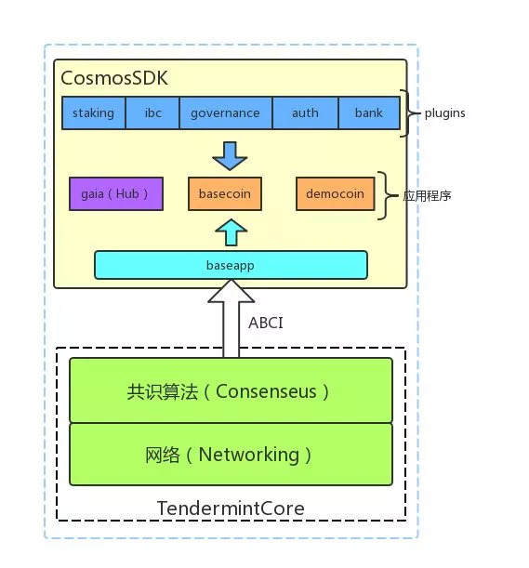
二、Cosmos
（https://github.com/cosmos/cosmos/blob/master/WHITEPAPER.md）
Cosmos是一个独立平行的区块链网络，其中每条区块链通过 Tendermint1这样的经典拜占庭容错共识算法来运行。网络中第一条区块链将会是 Cosmos 枢纽。Cosmos 枢纽通过全新的区块链间通信协议来连接其他众多区块链（或将其称之为 分区）。Cosmos 枢纽可以追踪无数代币的种类，并且在各个连接的分区里记录各种代币总数。代币可以安全快速地从一个分区转移到另一个分区，两者之间无需体现汇兑流动性，因为所有分区之间的代币传输都会经过 Cosmos 枢纽。
Cosmos 中的验证人角色类似比特币矿工，但是他们采用加密签名来进行投票。验证人是专门用来提交区块的安全机器。非验证人可以将权益代币（也叫做"atom"币）委托给任何验证人来赚取一定的区块费用以及atom奖励，但是如果验证人被黑客攻击或者违反协议规定，那么代币就会面临被惩罚（削减）的风险。Tendermint 拜占庭共识的可证明安全机制，以及利益相关方（验证人和委托人）的抵押品保证，为节点甚至是轻客户端提供了可证明、可量化的安全性。
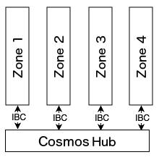
在这个基础上，Cosmos枢纽负责管理称之为“分区”的众多独立区块链（有时也叫做"分片"，参考自众所周知的数据库扩展技术"分片"）。枢纽上的分片会源源不断地提交最新区块，这一点可以让枢纽同步每一个分区的状态。同样地，每个分区也会和枢纽的状态保持一致（不过分区之间不会同彼此的同步，除非间接通过枢纽来实现）。通过发布默克尔证明来证明消息被接受和发送，来让消息从一个分区传递到另一个分区。这种机制叫做"区块链间通信"，或者简称为"IBC"机制。
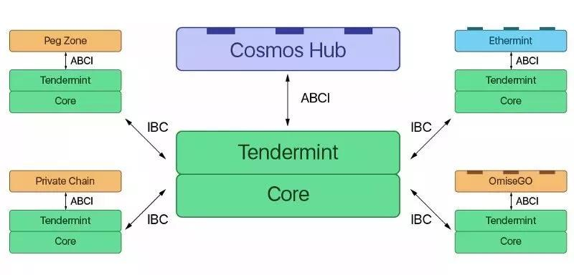
Cosmos利用了两种类的可扩展性：
垂直扩展：这包含了扩展区块链本身的方法。通过原理远离PoW机制和优化其他组件，Tendermint共识引擎可以实现每秒数千个交易。因此，像EVM这样的应用程序在交易吞吐量上的限制要比直接嵌入交易类型和状态转换函数(例如标准的Cosmos-SDK应用程序)的应用程序要低得多。这就是为什么针对应用定制的区块链是有意义的(这里也进一步解释)。
水平扩展：即便共识引擎和应用程序高度优化，在某个时刻，单个链的交易吞吐量不可避免地会遇到瓶颈。这是水平扩展的局限。要超越它，我们必须引入多链架构。其想法是让多个并行链运行相同的应用程序，并由共同的沿着人们操作，从而使得区块链理论上可以无限扩展。
三、Tendermint
（https://tendermint.com/docs/）
Thesis （https://arxiv.org/abs/1807.04938）
Tendermint consists of two chief technical components: a blockchain consensus engine and a generic application interface. The consensus engine, called Tendermint Core. The application interface, called the Application BlockChain Interface (ABCI)
Tendermint的目标是提供一个包含了网络层和共识层的通用引擎，便于在之上构建任意的应用程序。
Tendermint角色：
Validator，delegator，learner（receive blocks），sentry node（guardians of validator + access network）
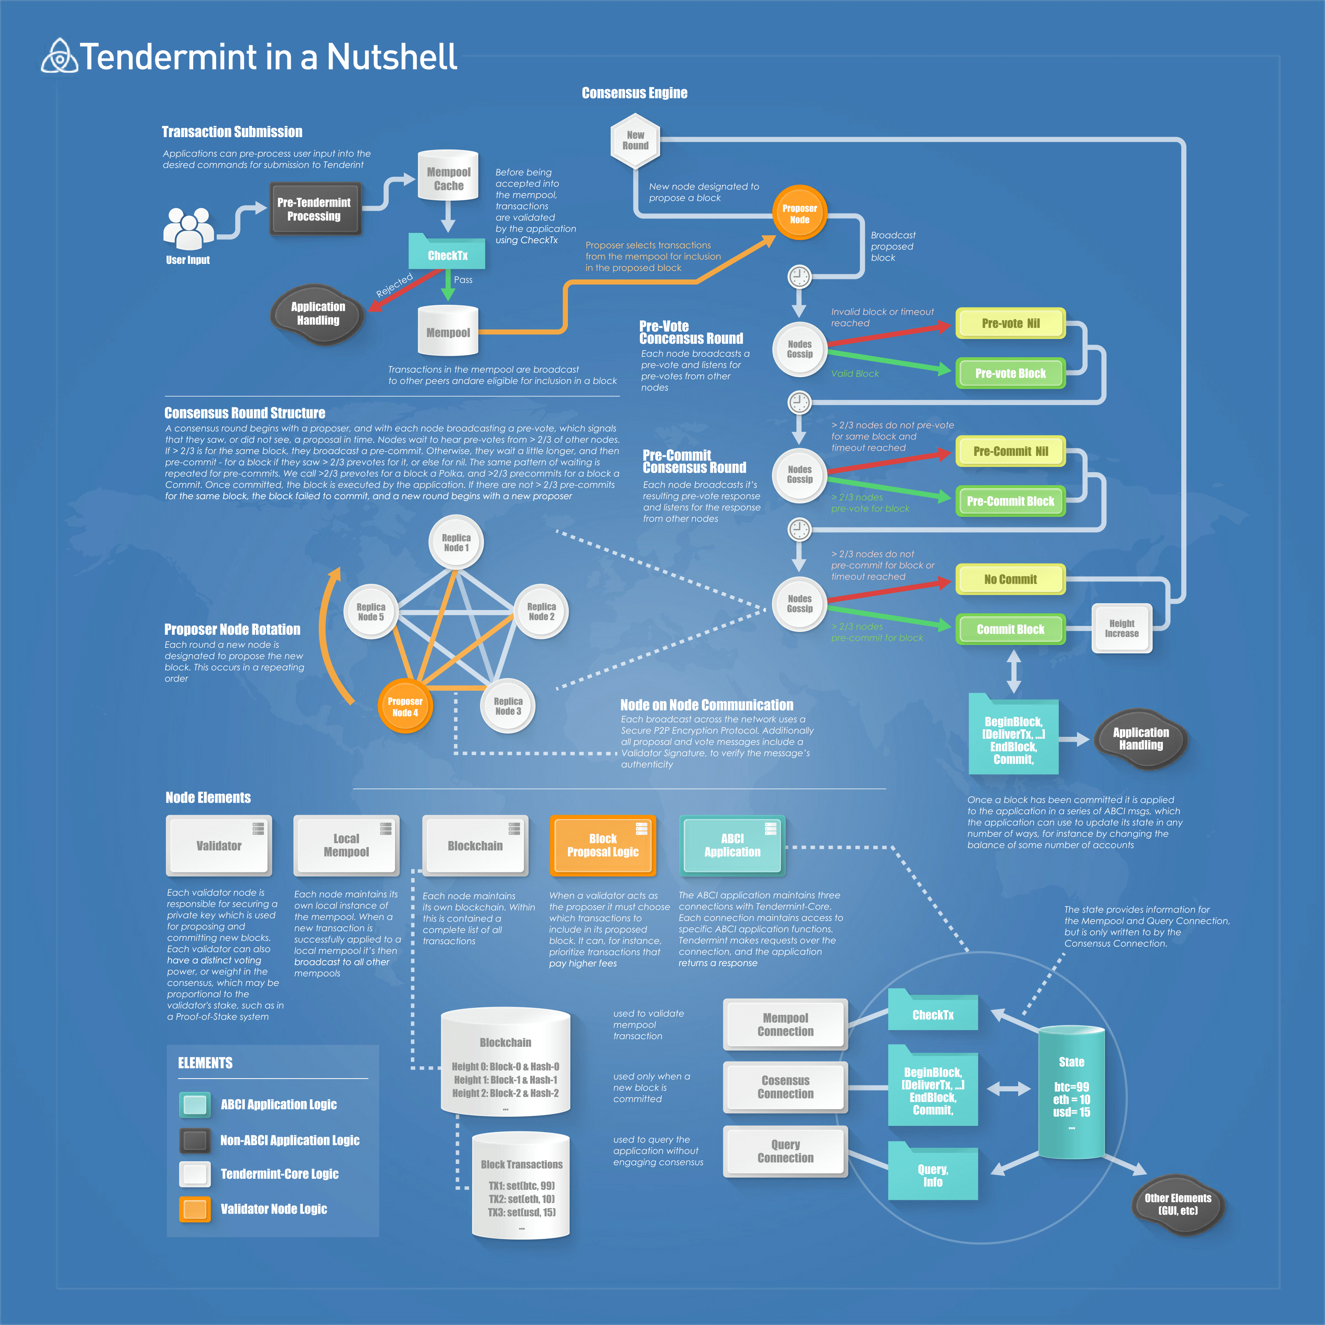

Rotating Leader Election- 在tendermint/types/validator_set.go
Tendermint rotates through the validator set, i.e. block proposers, in a weighted round-robin fashion. The more stake, i.e. voting power, that a validator has delegated to them, the more weight that they have, and the proportionally more times they will be elected as leaders. To illustrate, if one validator has the same amount of voting power as another validator, they will both be elected by the protocol an equal amount of times.
1）The simplified explanation of how the algorithm works looks like this:
2）Validator weight is established
3）Validator is elected, their turn to propose a block
4）Weight is recalculated, decreases some amount after round is complete
5）As each round progresses, weight increases incrementally in proportion to voting power
6）Validator is selected again
And here is the actual code snippet on:
(https://github.com/tendermint/tendermint/blob/master/types/validator_set.go#L50)
Because the protocol selects block proposers deterministically, given that you know the validator set and each validator’s voting power, you could compute exactly who the next block proposers will be in rounds x, x + 1,...,x + n. Because of this, critics argue that Tendermint isn't decentralized enough. When you can know predictably who the leaders will be, an attacker could target those leaders and launch a DDoS attack against them and potentially halt the chain from progressing. We mitigate this attack vector by implementing something called Sentry Architecture in Tendermint.

注意下图中rest方式、P2P网络方式、rpc方式
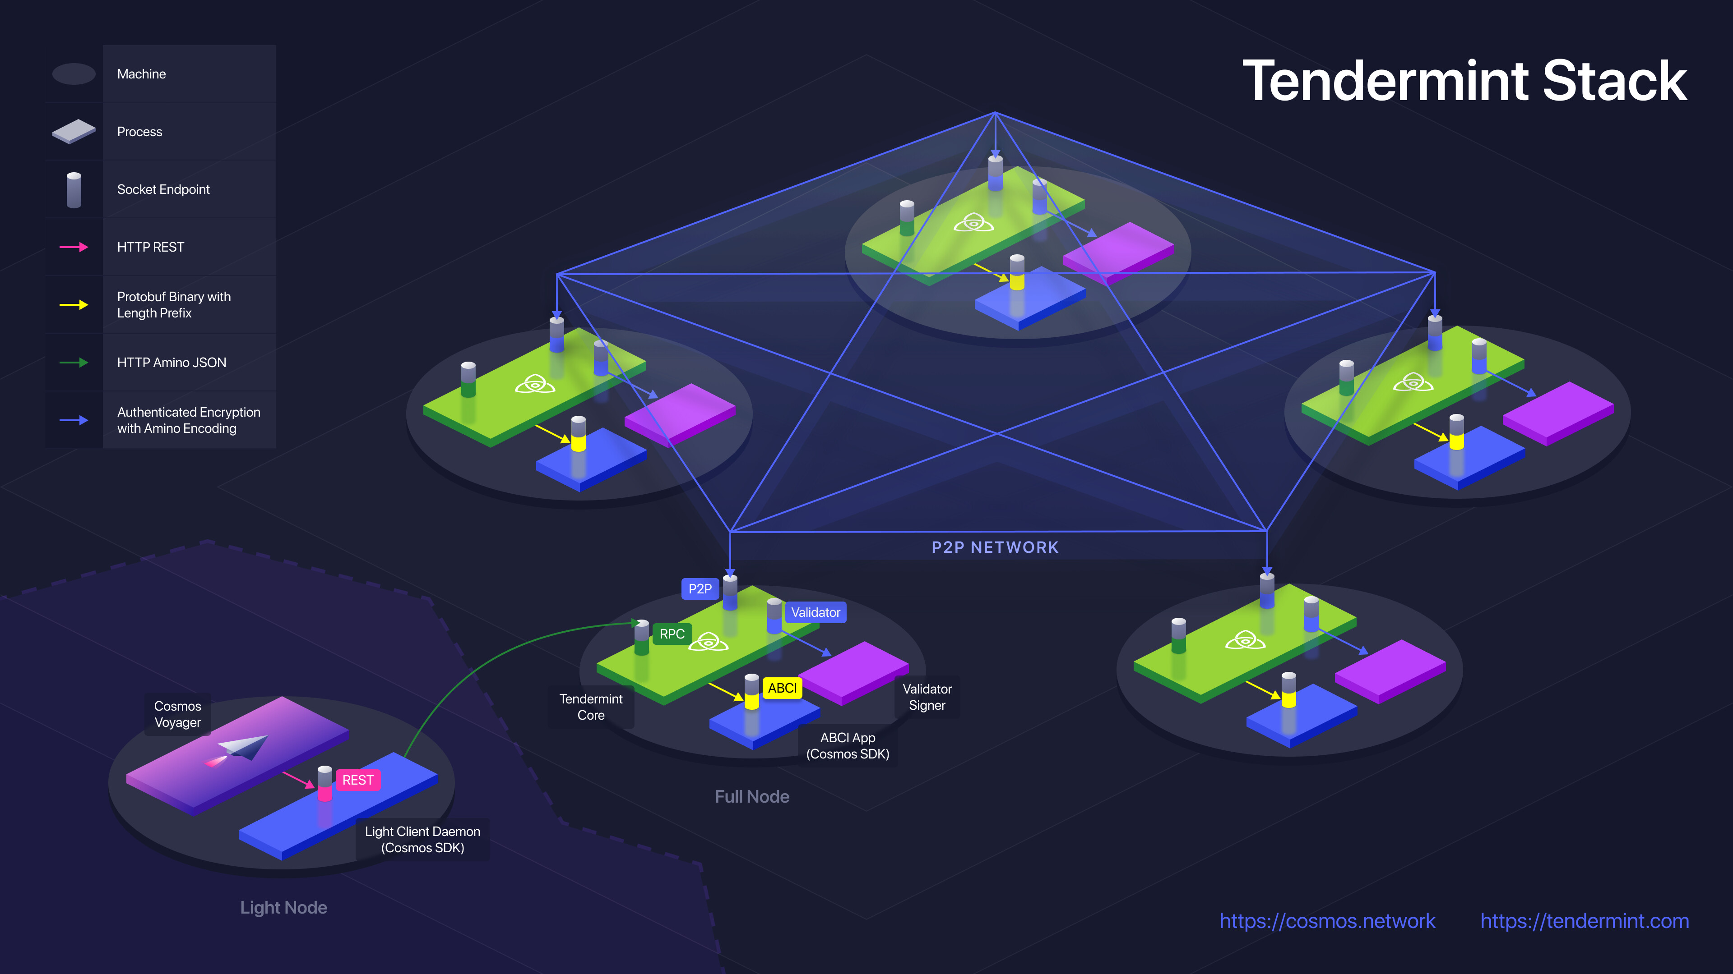
ABCI：
(https://github.com/tendermint/abci#message-types)
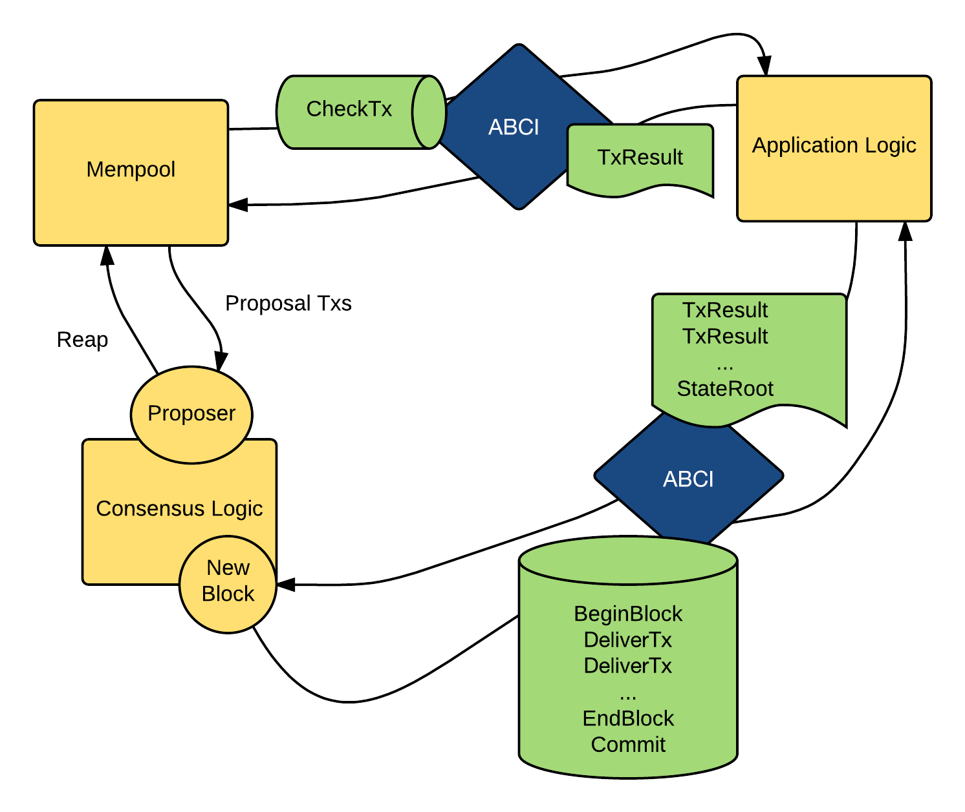
桥接不基于Tendermint机制的链：在Cosmos架构里，我们已经展示了基于Tendermint的区块链如何跨链。但是Cosmos并不限制于连接基于Tendermint的区块链。事实上，任何一种区块链都可以连接到Cosmos。
我们需要区分实时最终性和概率最终性的区块链。
（1）实时最终性区块链
使用实时最终性的共识算法的区块链可以通过采用IBC协议连接到Cosmos。例如，如果以太坊切换到Casper FFG(Friendly Finality Gadget),它可以通过Casper采用IBC直接与Cosmos生态建立连接。
（2）概率最终性区块链
对于没有实时最终性的区块链（例如基于工作量证明的区块链），它会变得有点棘手。对于这些链，我们使用一种特殊的代理链，称为Peg-Zon。
Peg-Zone是跟踪另一个区块链状态的区块链。Peg-Zone本身有实时最终性，因此它和IBC是可兼容的。它的作用是为桥接的区块链建立最终性。例如：我们想桥接基于PoW的以太坊，这样我们就可以在以太坊和Cosmos之间来回发送代币。因为基于PoW的以太坊不具有实时最终性，我们需要创建Peg-Zone去桥接它。Peg-Zone规范（https://github.com/cosmos/peggy/tree/master/spec）

四、跨链通信-IBC
基于Tendermint的区块链之间的连接是通过一个名为IBC（Inter-Blockchain CommunicationProtocol）协议实现的。IBC利用了即时最终确定性的属性，允许异构的区块链间相互交换物品（例如Token）。接下来让我们仔细地了解IBC是如何工作的，以及如何创造出区块链互联网：Cosmos
跨链交易过程：见图
IBC是如何工作的？
IBC的原理相当简单。举一个例子，在A链上的账户想发送10个token(记作X)给B链上的账户。这些token被锁在链A上，然后证明这10个X是从链A转移到链B的。B链跟踪A链的验证人。如果有三分之二的链A验证人们的签名，它就是有效的，并在B链上创建了10个X。
请注意在B链上创造出的token实际上不是原生X，由于X只存在于A链上。它们实际变成了在B链的token，并且X在A链上都被冻结，无法使用。
当它们返回原始链的时候，使用相同的机制解锁token。如果你想更全面地了解IBC的协议，你可以查看此详述。值得一提的是，我们所描述的IBC协议仅用于token传输，即从一个链向另一个链发送token，但之后可能也会扩展到支持逻辑操作的传输。

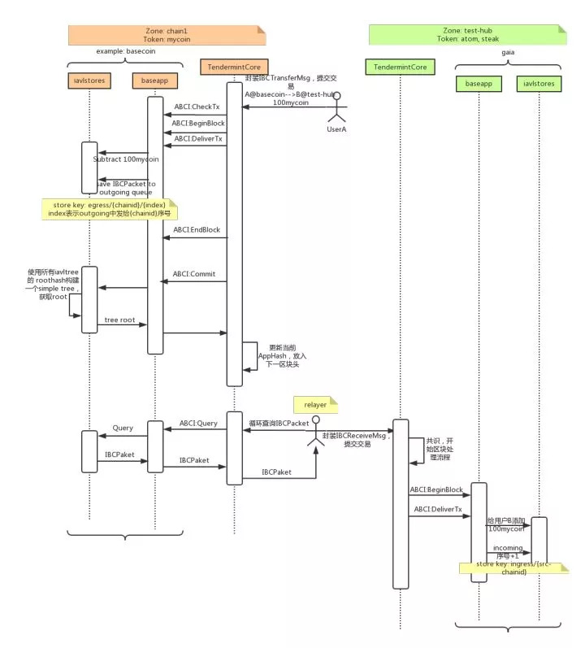
五、cosmos-sdk 开发文档 （https://cosmos.network/docs/）

